 | ΣΥΛΛΟΓΟΣ  ΥΠΑΛΛΗΛΩΝ  ΠΕΡΙΦΕΡΕΙΑΣ  ΑΤΤΙΚΗΣ | Λ. Συγγρού 80-88, ΤΚ:11741 Αθήνα  e-mail: syllogos.patt@gmail.com  https:// syllogospatt.wordpress.com  τηλ. προέδρου: 6932442294  τηλ. γραμματέα: 6972820724

Αθήνα 16- 10 -2020
Αρ. Πρωτ.: 296

ΗΧΗΡΗ ΑΠΑΝΤΗΣΗ
ΣΤΗΝ ΑΝΤΙΛΑΪΚΗ ΠΟΛΙΤΙΚΗ ΚΥΒΕΡΝΗΣΗΣ ΚΑΙ ΠΕΡΙΦΕΡΕΙΑΚΗΣ ΑΡΧΗΣ

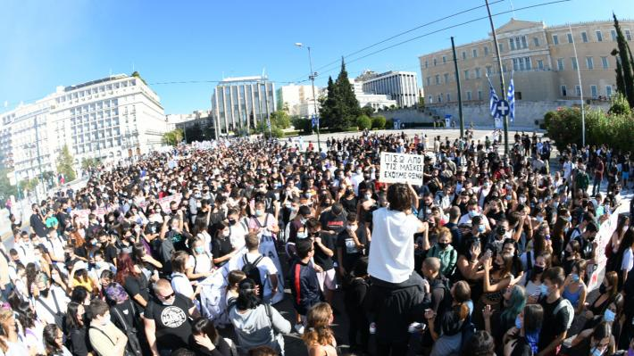
Χαιρετίζουμε την χθεσινή αγωνιστική – απεργιακή κινητοποίηση δημοσίων υπαλλήλων, μαθητών, γονέων κι εκπαιδευτικών, την συμμετοχή των εργαζομένων στην Περιφέρεια με την μαζική παρουσία των Εποπτών Δημόσιας Υγείας.
Τόσο στην πορεία, όσο και στη συγκέντρωση κυριάρχησαν το μαχητικό πνεύμα, ο αγωνιστικός νεανικός παλμός, το πείσμα του ανυποχώρητου αγώνα.
Η προσπάθεια της κυβέρνησης να παρεμποδίσει την πραγματοποίηση του συλλαλητηρίου, να τρομοκρατήσει τους μαθητές κι εργαζόμενους με σωματικές έρευνες, μπλόκα και συλλήψεις γύρω – γύρω από το χώρο της συγκέντρωσης, έπεσε στο κενό. Στο κενό θα πέσουν κι όλα τα σχέδια και τα αντεργατικά νομοθετήματα που απεργάζεται σε βάρος των Συνδικάτων και των λαϊκών αγώνων.
Η πρωτοφανής βία, η απρόκλητη και βάρβαρη επίθεση που ακολούθησε απέναντι σε παιδιά 15 ετών που διαδήλωναν με το χαμόγελο στα χείλη και με τον πιο ειρηνικό τρόπο, δείχνει όχι μόνο τον αυταρχικό κατήφορο της κυβέρνησης, αλλά και το μίσος που έχει απέναντι στο εργατικό – λαϊκό κίνημα, το φόβο που την κυριεύει η οργανωμένη λαϊκή πάλη.
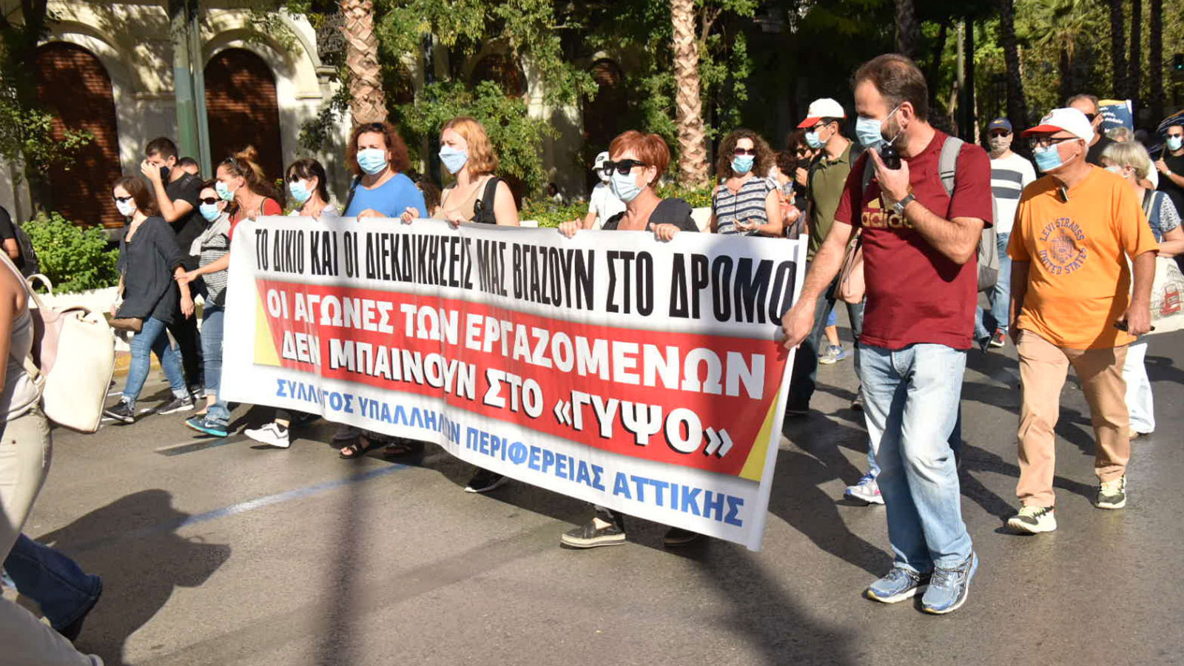
Απαιτήσαμε:
- Αυξήσεις στους μισθούς. Επαναφορά 13^{ου} & 14^{ου} μισθού.
- Χορήγηση όλων των απαραίτητων μέσων και αποζημιώσεων στους εργαζόμενους στους ελεγκτικούς μηχανισμούς.
- Μέτρα προστασίας της Υγείας των εργαζομένων, όλου του λαού και της νεολαίας. Άμεση ενίσχυση των δημόσιων δομών υγείας, πρόνοιας.
- Ένταξη και νέων ειδικοτήτων στα Βαρέα και ανθυγιεινά.
- Αντιμετώπιση της υποστελέχωσης με προσλήψεις σε μόνιμες θέσεις εργασίας. Μονιμοποίηση των συμβασιούχων, χωρίς όρους και προϋποθέσεις.
- Απόσυρση του προωθούμενου από τους Περιφερειάρχες σχεδίου νόμου για τη «Σύσταση Γενικών Διευθύνσεων Επιθεώρησης».

ΓΙΑ ΤΟ Δ.Σ.
Η ΠΡΟΕΔΡΟΣ  ΠΑΝΟΥΤΣΑΚΟΥ ΒΕΤΑ | Ο ΓΡΑΜΜΑΤΕΑΣ  ΚΑΖΑΚΟΣ ΒΑΓΓΕΛΗΣ

